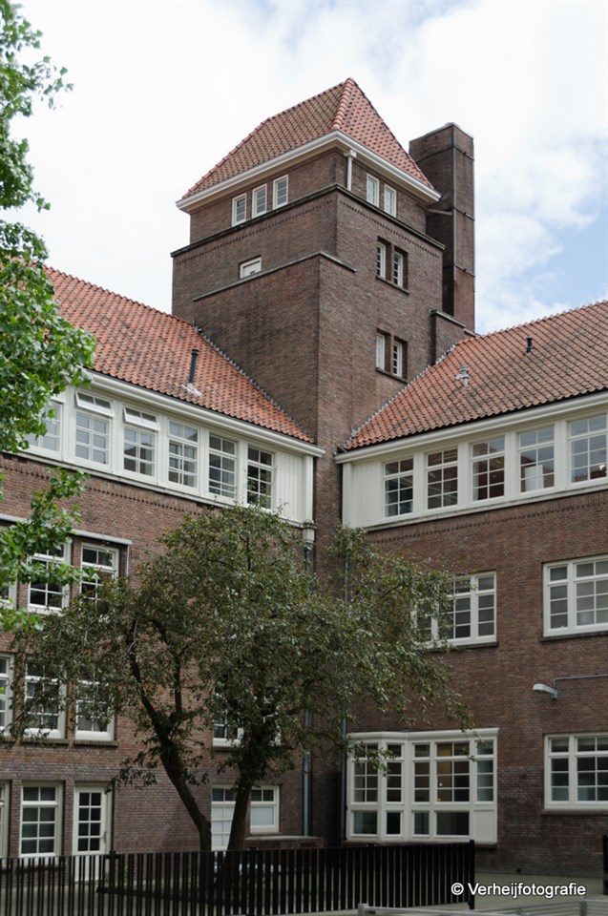  Schoolondersteuningsprofiel  Format SWV PO, juli 2016 aangepast mei 2019, aangepast oktober 2021 | NAAM SCHOOL  [Trek de aandacht van uw lezer met een veelzeggend citaat uit het document of gebruik deze ruimte om een belangrijk punt te benadrukken. Sleep dit tekstvak als u het ergens anders op de pagina wilt plaatsen.]

Contactgegevens school
Naam
Straat + huisnummer
Postcode en plaats
Brinnummer
Telefoonnummer (algemeen)
E-mailadres (algemeen)

Onderwijskundig concept van de school
Beschrijving van de specifieke invloed van het onderwijsconcept op de ondersteuningsmogelijkheden, wanneer dit essentieel of onderscheidend is.
NB! Je kunt dit hier beschrijven of je neemt hier een link op naar bv. schoolgids of schoolplan waarin dit staat vermeld.
Vul hier uw antwoord in

Onderwijskundig concept
- Dalton
- Montessori
- IPC
- Ontwikkelingsgericht
- Jenaplan
- Vrije School / Antroposofisch
- Natuurlijk leren
- Anders nl.

Ambitie met betrekking tot passend onderwijs
Beschrijving van ambities met betrekking tot passend onderwijs
Vul hier uw antwoord in

Waarde en Trots
Beschrijving van datgene rond passend onderwijs waar je als school trots op bent, waar je school door gekenmerkt wordt.
Vul hier uw antwoord in

Feiten en aantallen

Uitstroom van leerlingen naar SBO/SO

 | Schooljaar
Aantal leerlingen naar: | 2014/ 2015 | 2015/2016 | 2016/2017 | 2017/2018 | 2018/2019 | 2019/2020 | 2020/2021
Speciaal basisonderwijs
Aantal leerlingen naar: Speciaal onderwijs vanwege
Visuele beperkingen (voorheen cluster 1)
Taalontwikkelingsstoornissen en / of auditieve beperkingen (voorheen cluster 2)
Lichamelijke beperkingen, zeer moeilijk lerenden, langdurig zieken of een combinatie daarvan (voorheen cluster 3)
Psychiatrische problematiek en / of ernstige gedragsproblematiek (voorheen cluster 4)

Extra ondersteuning binnen de basisschool
 | Schooljaar
Aantal | 2014/ 2015 | 2015/2016 | 2016/2017 | 2017/2018 | 2018/2019 | 2019/2020 | 2020/2021

Leerlingen met een arrangement vanwege:
- Visuele beperkingen (voorheen cluster 1)
- Taalontwikkelingsstoornissen en/ of auditieve beperkingen (voorheen cluster 2)
- Lichamelijke beperkingen, zeer moeilijk lerenden, langdurig zieken of een combinatie daarvan (voorheen cluster 3)
- Psychiatrische problematiek en / of ernstige gedragsproblematiek (voorheen cluster 4)
- lln met individueel arrangement
- groepsarrangementen
- andersoortige inzet arrangement

Basisondersteuning

Recente beoordeling van onze school vanuit de onderwijsinspectie.
NB! Je kunt onderstaande (deel)gegevens invullen of je neemt een link op naar de beoordeling van inspectie.

Beoordeling inspectie (op basis van het inspectiekader vanaf augustus 2017)
Algemeen | Vul hier uw antwoord in
Ontwikkelpunten | Vul hier uw antwoord in
Indicatoren m.b.t. specifieke leerlingondersteuning
2. Onderwijsproces
2.4 (extra) ondersteuning: leerlingen die dat nodig hebben ontvangen extra ondersteuning en begeleiding
2.5 samenwerking: de school werkt samen met relevante partners om het onderwijs voor haar leerlingen vorm te geven
3. Schoolklimaat
3.2 ondersteunend en veilig schoolklimaat: de school kent een ondersteunend en stimulerend schoolklimaat.
4. Kwaliteitszorg en ambitie
4.1 doelen, evaluatie en verbetering: het bestuur en zijn scholen hebben vanuit hun maatschappelijke opdracht doelen geformuleerd, evalueren regelmatig en systematisch de realisatie van die doelen en verbeteren op basis daarvan het onderwijs.
4.3 verantwoording en dialoog: het bestuur en zijn scholen leggen intern en extern toegankelijk en betrouwbaar verantwoording af over ambities, doelen en resultaten.
Datum van vaststellen door inspectie

Niveau van basisondersteuning (zelfbeoordeling school)

 | Huidige situatie | In ontwikkeling, beginfase | In ontwikkeling, volop mee bezig | In samenwerk-ing met: | Niet van toepassing | Nemen we mee in schoolplan / jaarplan,  in schooljaar…
De school monitort de leer-en sociaal/emotionele ontwikkeling van leerlingen gedurende de gehele schoolse periode.
De school is in staat om leerlingen met een extra ondersteuningsbehoefte op verschillende leergebieden en de sociaal/emotionele ontwikkeling vroegtijdig te signaleren.
De school heeft goed bruikbare protocollen op gebied van ernstige leesproblemen/dyslexie. De protocollen worden toegepast.
De school heeft goed bruikbare protocollen op het gebied van ernstige reken-wiskunde problemen / dyscalculie. De protocollen worden toegepast
De school heeft goed bruikbare protocollen voor medisch handelen en veiligheid. De protocollen worden toegepast.
De school heeft een heldere en adequate ondersteuningsstructuur binnen de school ingericht, herkenbaar voor medewerkers en ouders.
De school is in staat om handelingsgericht te denken, te handelen, te arrangeren of te verwijzen waarbij het cyclisch proces van haalbare doelen stellen, planmatig uitvoeren en gerichte evalueren centraal staat. Deze met name HGW.
De leerkrachten zijn in staat om de belemmerende en stimulerende factoren die van invloed zijn op de ontwikkeling van een leerling, te kunnen herkennen, maar vooral ook gebruiken om resultaatgerichte ondersteuning te kunnen inzetten.
De school is in staat om door vroegtijdig lichte ondersteuning in te zetten, sociaal emotionele problemen van leerlingen klein te houden of zodanig te begeleiden dat zij kunnen (blijven) profiteren van het onderwijsaanbod.
De school heeft een goede samenwerkingsrelatie met ouders daar waar het leerlingen met een extra onderwijsbehoefte betreft.
De school heeft een goede samenwerkingsrelatie met de voorschool, gericht op het realiseren van een doorgaande lijn en een warme overdracht van de leerlingen naar de basisschool.
Bij uitstroom naar VO, tussentijdse uitstroom naar een andere basisschool of SBO/SO is er sprake van zorgvuldige overdracht van de leerling (-gegevens) naar de andere school.
De school werkt krachtig samen met ketenpartners, zoals jeugdhulpverlening, het S(B)O, de steunpunten die belast zijn met het arrangeren van extra ondersteuning, e.a. om leerlingen ondersteuning te bieden, waardoor zij zich kunnen blijven ontwikkelen.

Extra Ondersteuning

Omstandigheden | Voorbeelden | Stimulerende factoren | Belemmerende factoren
Gebouw | Aanpassingen lift / toilet, aparte ruimtes, bereikbaarheid
Aandacht en tijd | Beschikbare extra menskracht, structureel ingeroosterde kindgesprekken, combinatiegroepen, groepsgrootte etc.)
Schoolomgeving | Buitenspeelmogelijkheden, Verkeer rondom de school
Leerling populatie | Specifieke kenmerken vanuit voedingsgebied, taalachterstand, SES, armoede
Teamfactoren | Specifieke inhoudelijke teamontwikkeling, scholing, teamsamenstelling, wisselingen
Leerkrachtfactoren | Specialisaties, (te verwachten) uitval, wisselingen)
Wijkgerichte samenwerking | Mogelijkheden rondom kennisdeling, bereidheid / afspraken tot onderlinge overname van leerlingen wanneer nodig
Mogelijkheden inzet extra ondersteuning | Organisatie van extra ondersteuning / arrangementen, bekostiging
Anders

Welke structurele voorzieningen zijn binnen de school aanwezig t.b.v. leerlingen met specifieke onderwijsbehoeften?
Bijvoorbeeld: begeleider passend onderwijs / OKA / OKT / Psychologen / HB coördinatoren / verrijkingsgroepen / aanbod voor leerlingen die uitstromen naar praktijkonderwijs / experts master SEN / trainingen op sociaal emotioneel vlak / ondersteuning bij dyslexie, dyscalculie fysiotherapeut / logopedie / steunpunt autisme
Welke vaste samenwerkingspartners kent de school, wanneer het gaat om leerlingen met specifieke onderwijsbehoeften? | Meerdere keuzes mogelijk  - Samenwerkingsverband PO Amsterdam Diemen  - OKT / OKA  - Bureau leerplicht  - Bureau jeugdzorg  - VVE  - Ondersteuning passend onderwijs (SPO West / Lokaal PO)  - Altra  - ABC  - Bascule  - Bovenschoolse voorziening voor begaafdheid  - Bureaus in relatie tot echtscheiding  - Bureaus sociaal emotionele ondersteuning  - Cluster 2  - Cordaan  - Ergotherapeut  - Fysiotherapeut  - GGD / Schoolarts  - GGZ  - Kabouterhuis  - Leerlingvervoer  - OBA  - PIT  - Politie / Wijkagent  - RID  - Samen Doen  - Steunpunt Autisme  - Veilig thuis / JBRA  - Zorgstudent  - Anders nl.

Ontwikkeling en ambities
Ontwikkelpunten op gebied van de basiskwaliteit en de basisondersteuning (t.a.v. ontwikkeling van de leerling en m.b.t. Handelingsgericht werken) binnen de school.
Vul hier uw antwoord in

Vertaling van ontwikkelpunten en ambities naar schoolplan en jaarplanning – korte aanduiding / verwijzing / evt. link naar schoolplan/jaarplan.
Vul hier uw antwoord in

Grenzen aan het onderwijs
Beschrijving van de grenzen van de school, daar waar het gaat om de realisatie van passend onderwijs. Duiding, beargumentering, alternatieven.
Vul hier uw antwoord in

